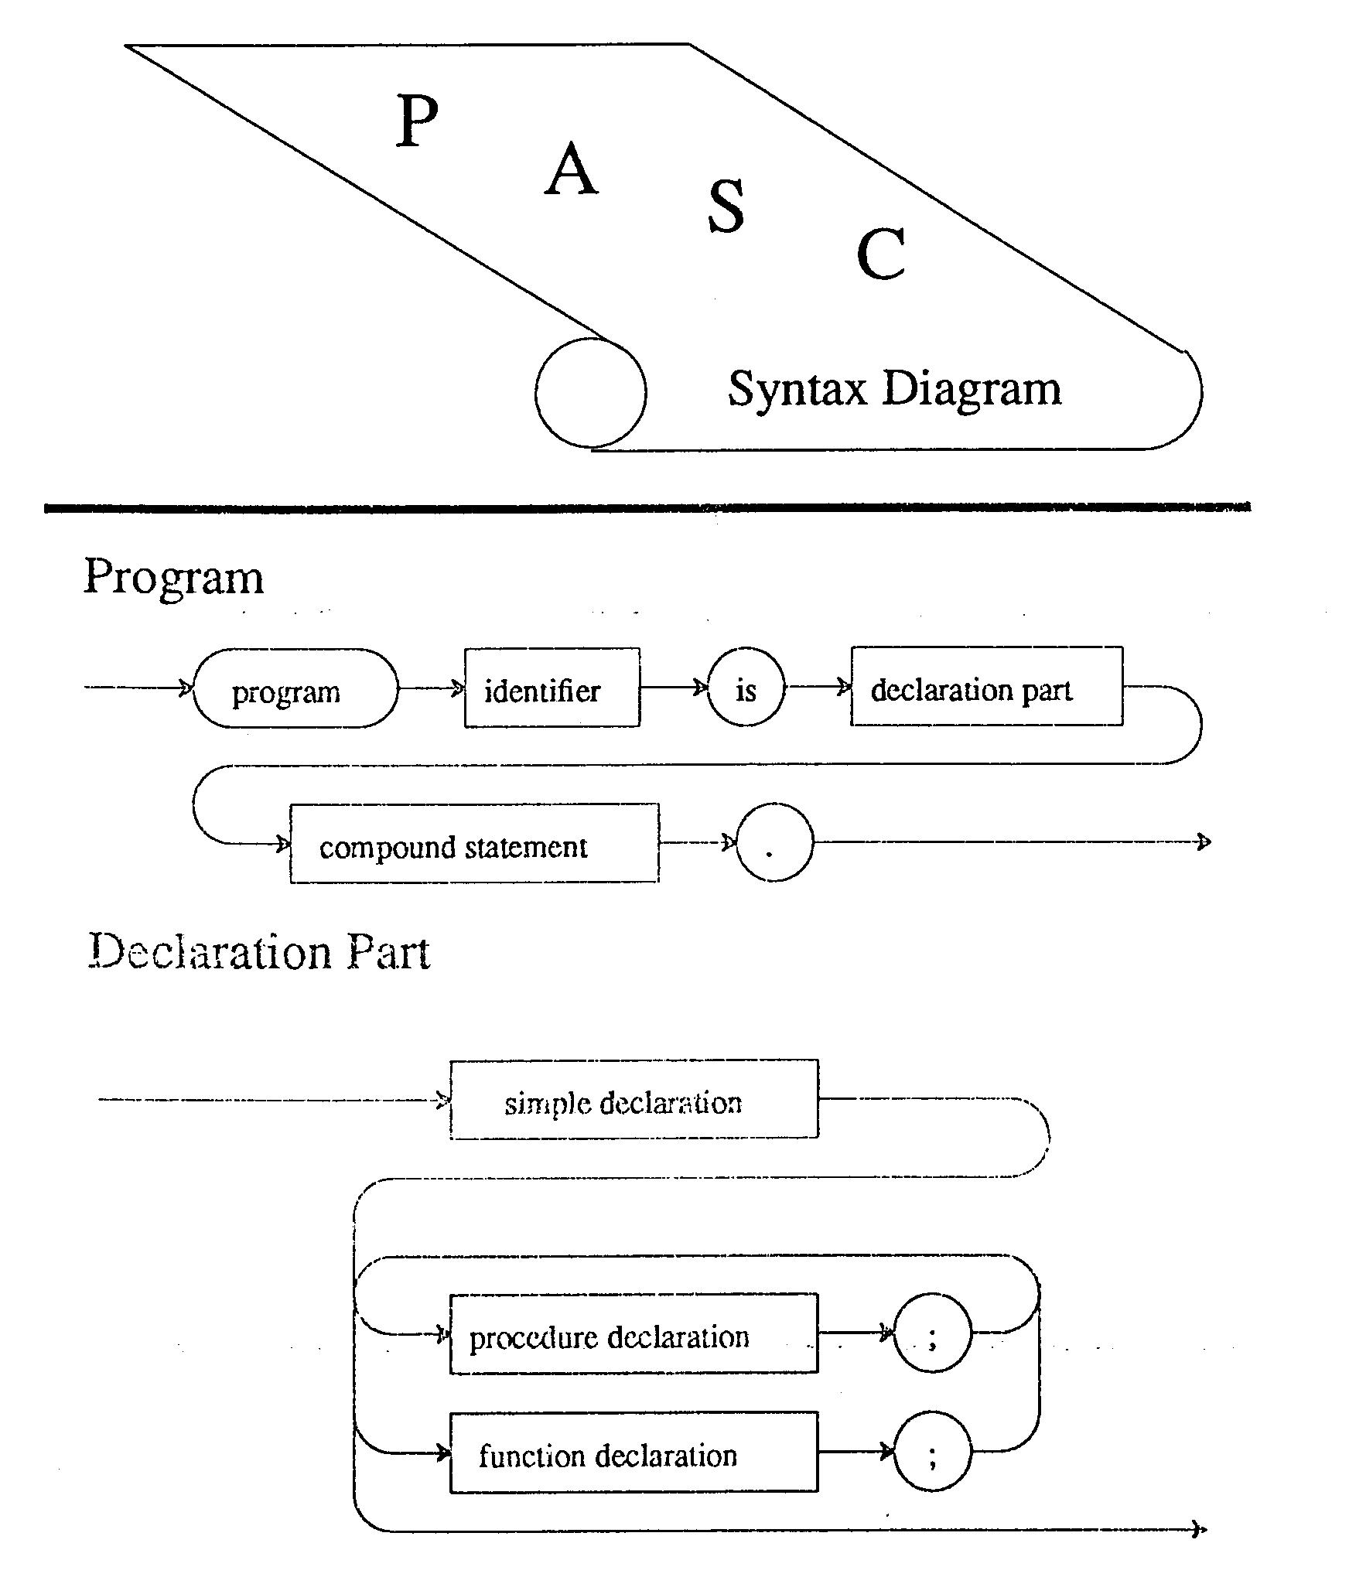

COP5621 Page 1 Spring 2008

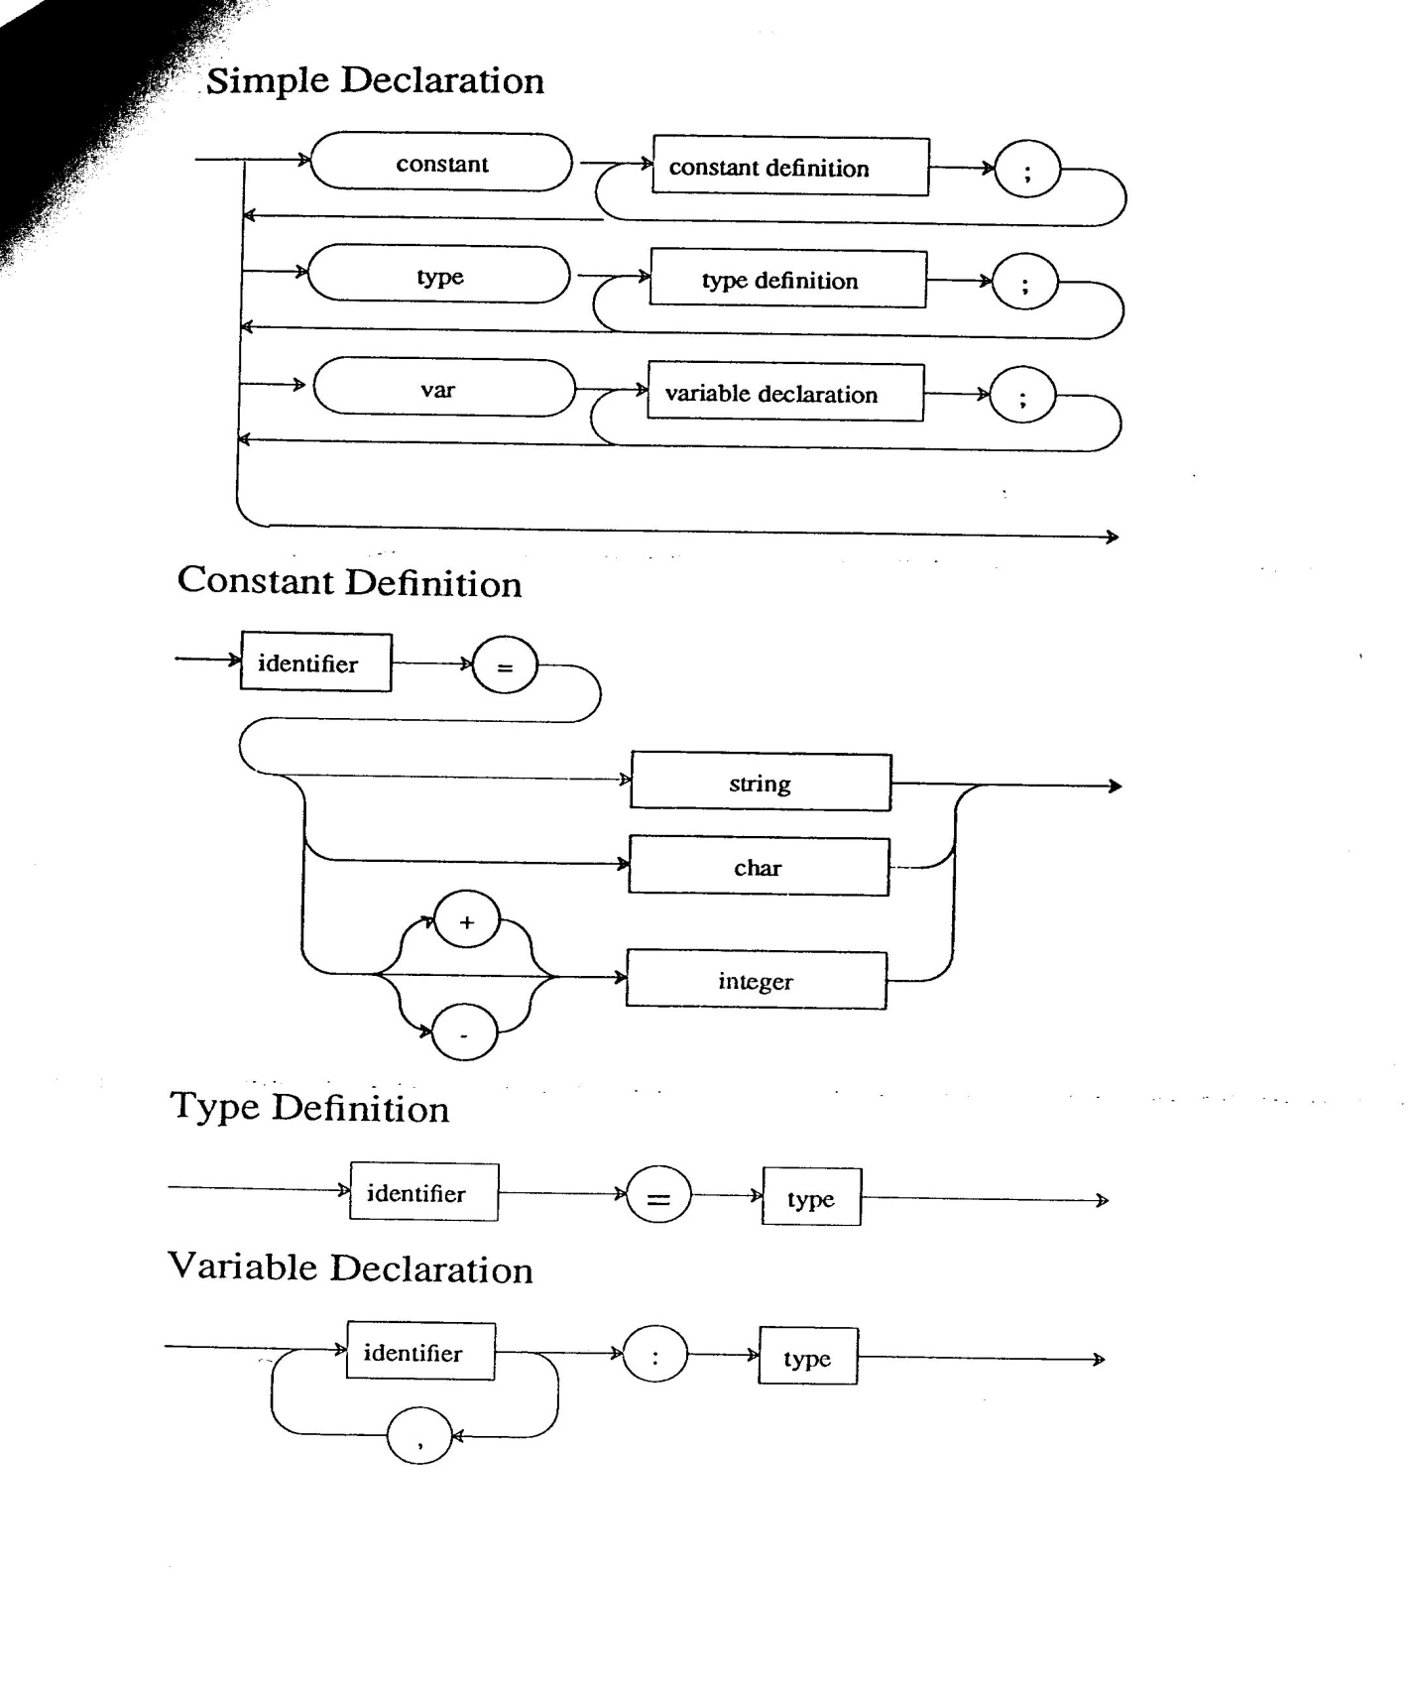

COP5621 page 2 Spring 2008

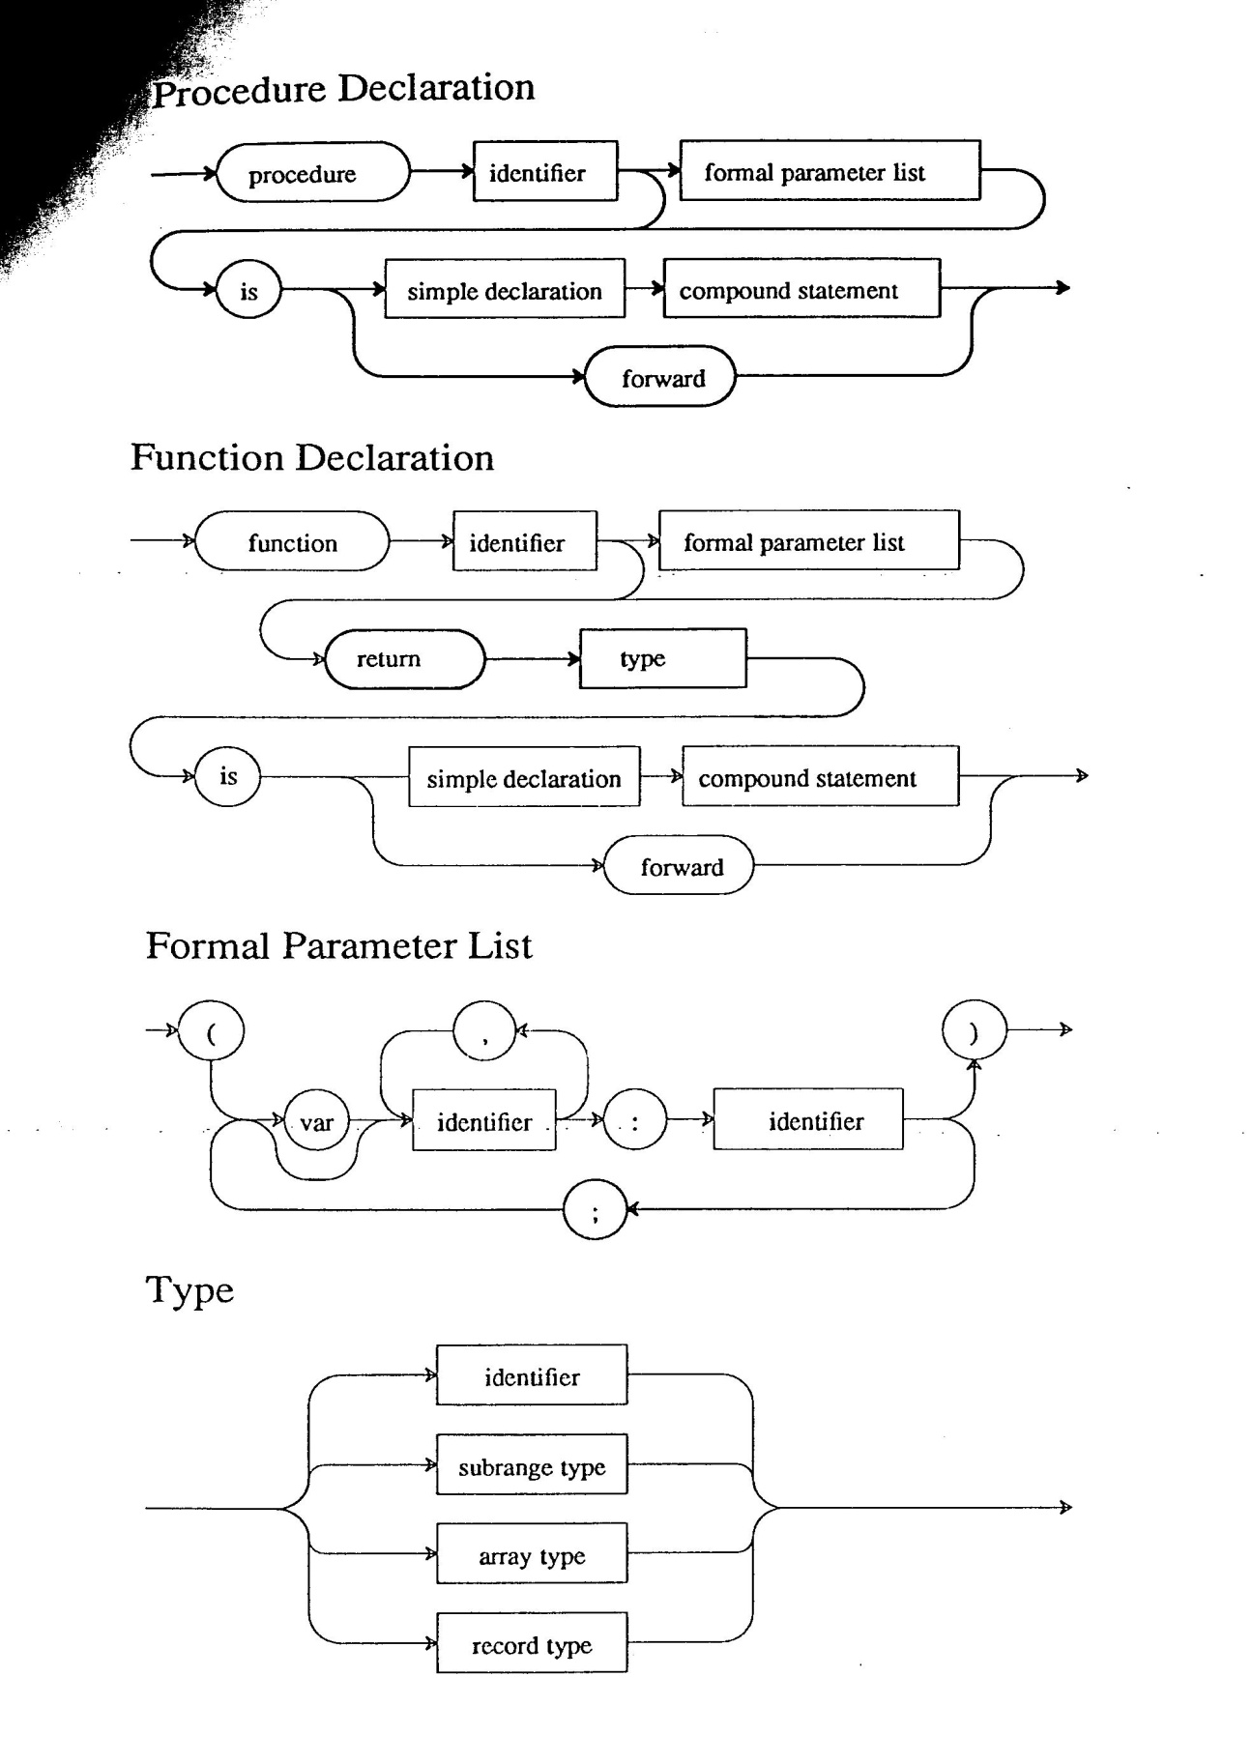

COP5621 page 3 Spring 2008
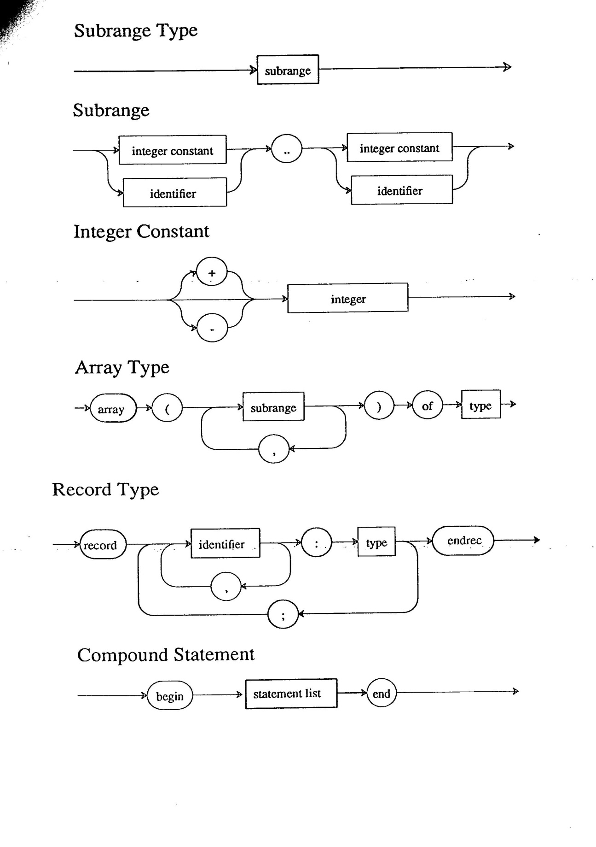
COP5621 page 4 Spring 2008
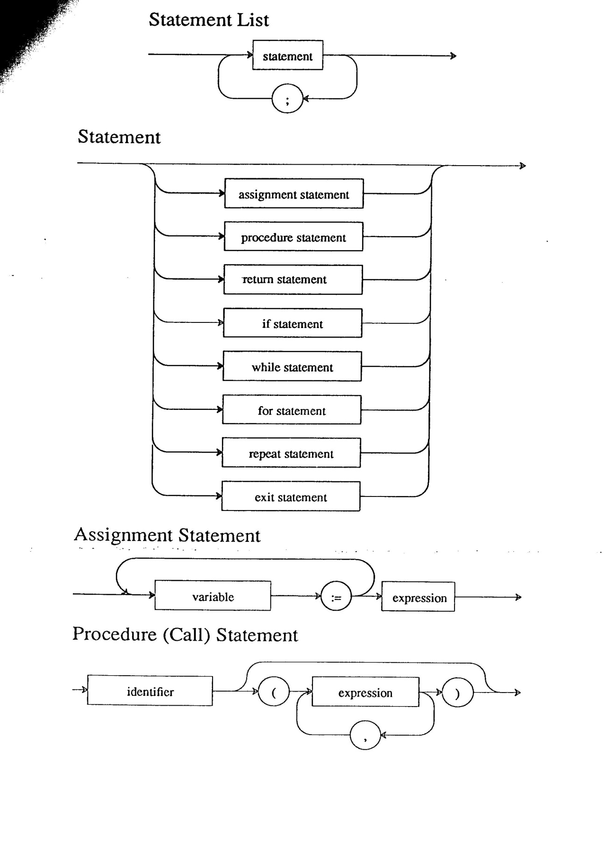
COP5621 page 5 Spring 2008
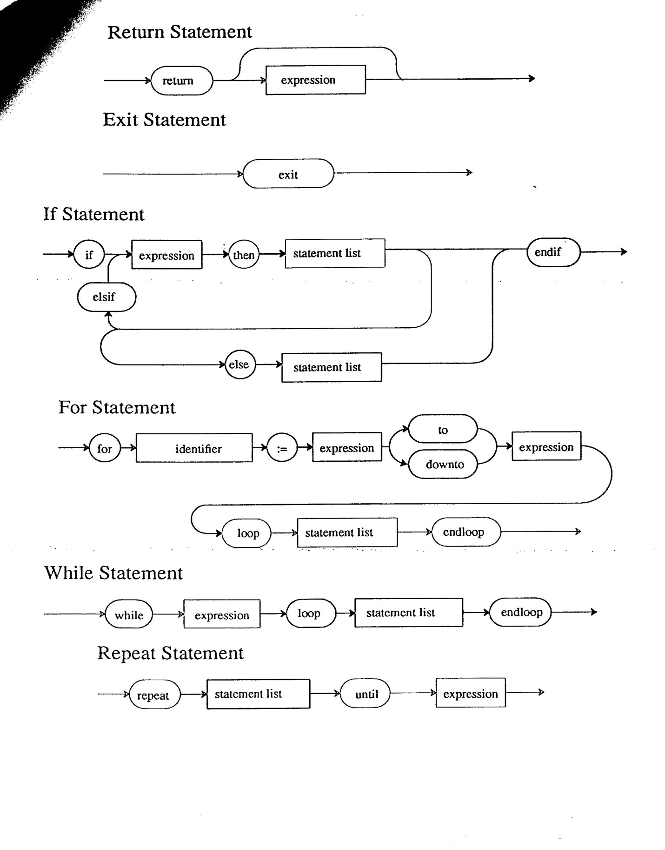
COP5621 Page 6 Spring 2008
SCC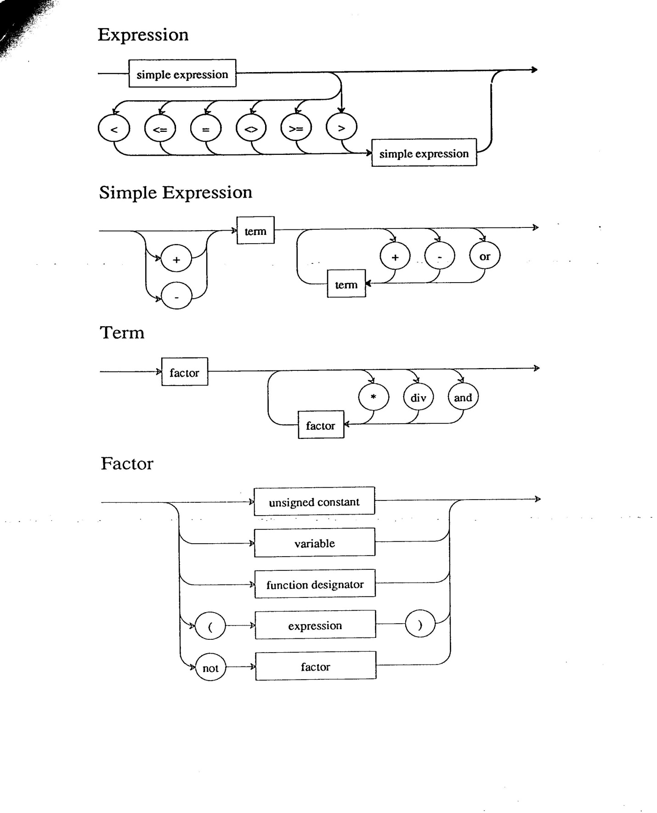

COP5621 page 7 Spring 2008
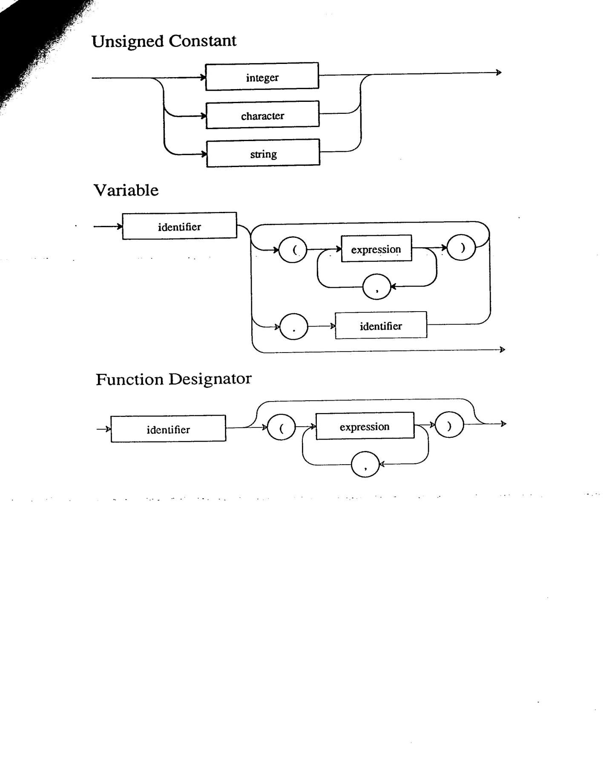

COP5621 Page 8 Spring 2008

